电子商务1+X证书取证专周实训总结

姓名：李铭杨 学号：32022401122

一、实训中学到的知识和技术

拼多多，一定是拼购型

拼多多是一家以团购和拼团为主要销售方式的电商平台，也称作“拼购型电商平台”。通过集合消费者的需求、实现规模效应和降低采购成本，拼多多提供了更加实惠的商品价格，吸引了大量用户。同时，拼多多还注重社交化营销和内容推荐，让消费者在享受优惠的同时，增加了娱乐和互动体验。

平台概述写法：公司介绍里为消费者提供xxx，xxx直接复制，后面添加xxx核心模式和xxx运营理念，中间逗号隔开

拼多多常见的社交平台盈利模式：低价、拼团、薄利多销和爆款等。一般选前三个

社交平台运营规则和收费标准：

需要添加运营规则和收费标准

运营规则包括：入驻规则与产品销售规则

其中入驻规则需要的有：证、人、授权

产品销售规则有：经营类目

收费标准包括：保证金

行业报告流程和主要内容：

报告流程：目标、数据、处理，分析、整理、写报告。

报告大纲：标题、定义、背景，现状、特征、占比，预测完了做报告。

看图说话规则：从左到右从上到下，依次选最大的。

关键词分析：左右找相关性，依次往里填。

模块二的内容：相关的图片全放上去，一个不能能少（鼠标放到图片上有提示）

!!!踩雷!!!在商品管理中找相关商品，然后点编辑商品，添加描述和图片（不在页面管理中了）

Banner：加字：店铺名称（副标题），活动名称（主标题），优惠额度（正文），主图，节日相关图；注意加图，相关的图最大限度加进来

微信分享：微信群和微信朋友圈

微博分享：微博文章和微博

直播：直播时间、主播信息、直播推文、直播间福利、禁言、回放

直播脚本撰写：

1.开场前0.5分钟

问好介绍说计划

2.开场前0.5分钟

红包暖场做引流

3.中间五分钟

详细讲解直播商品、售后服务和物流信息，然后再做一波抽奖引流, 展示产品整体和特写

4.中间三分钟

引导关注倒计时，催付互动报库存，回答弹幕问题

5.后一分钟

引导促单下期预告，别忘了最后说拜拜

打标签秘诀：根据二级标签找三级标签去对，有就写，没有就跳过!!!注意踩雷!!!

标签名称按照表格填写，不要写错别字

添加话术库内容：前面写：亲，您好/欢迎光临/他问什么就说什么好什么棒，后面按需复制粘贴右面的题目内容就行

身份证是十一位

最后一题选择填空：

物流：

快递、到货、七天无理由

售后：

退换货、收到货不符

迎新

支付：

便宜

!!!踩雷!!! 所有问答先去看话术库有没有，有就直接选，没有再自己写，否则自己写的不得分.

作图题整理：

营销，长图 大杂烩，看主题，图文混排，商品里改详情页

图文主题，海报，微博微信朋友圈

产品图，尺寸，微商城

推广图，尺寸，色系背景，商城营销，主题，商品，内容，宣传词，微博朋友圈推广

二、实训平台操作展示效果

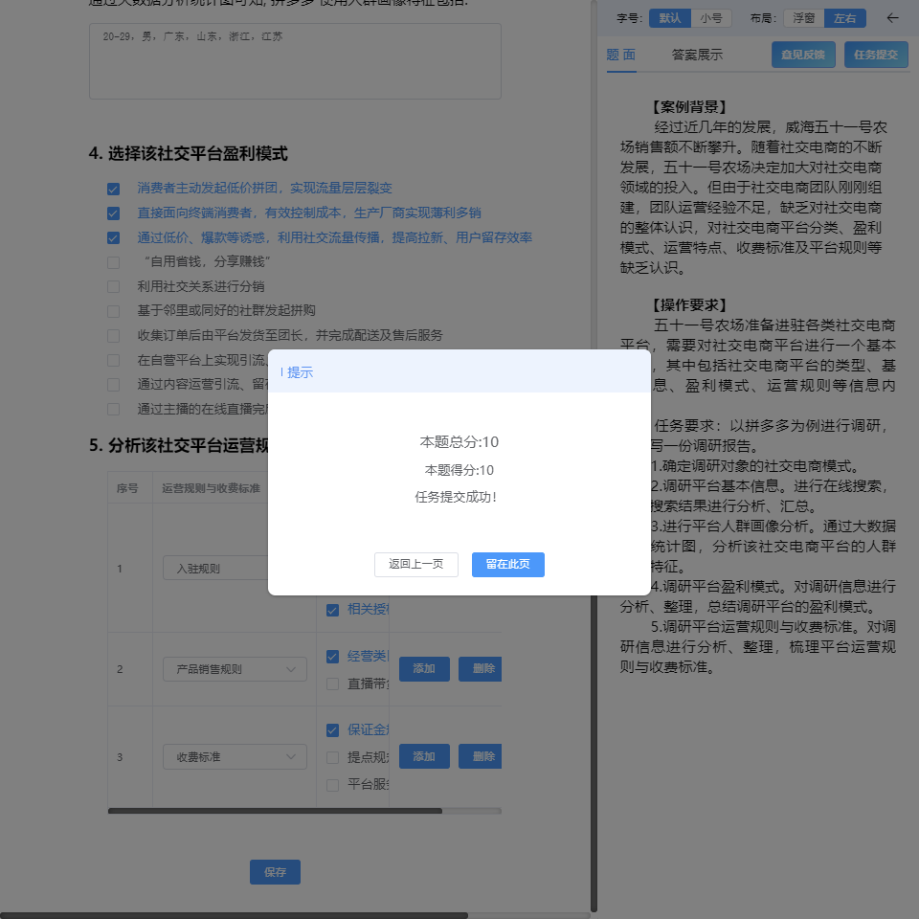

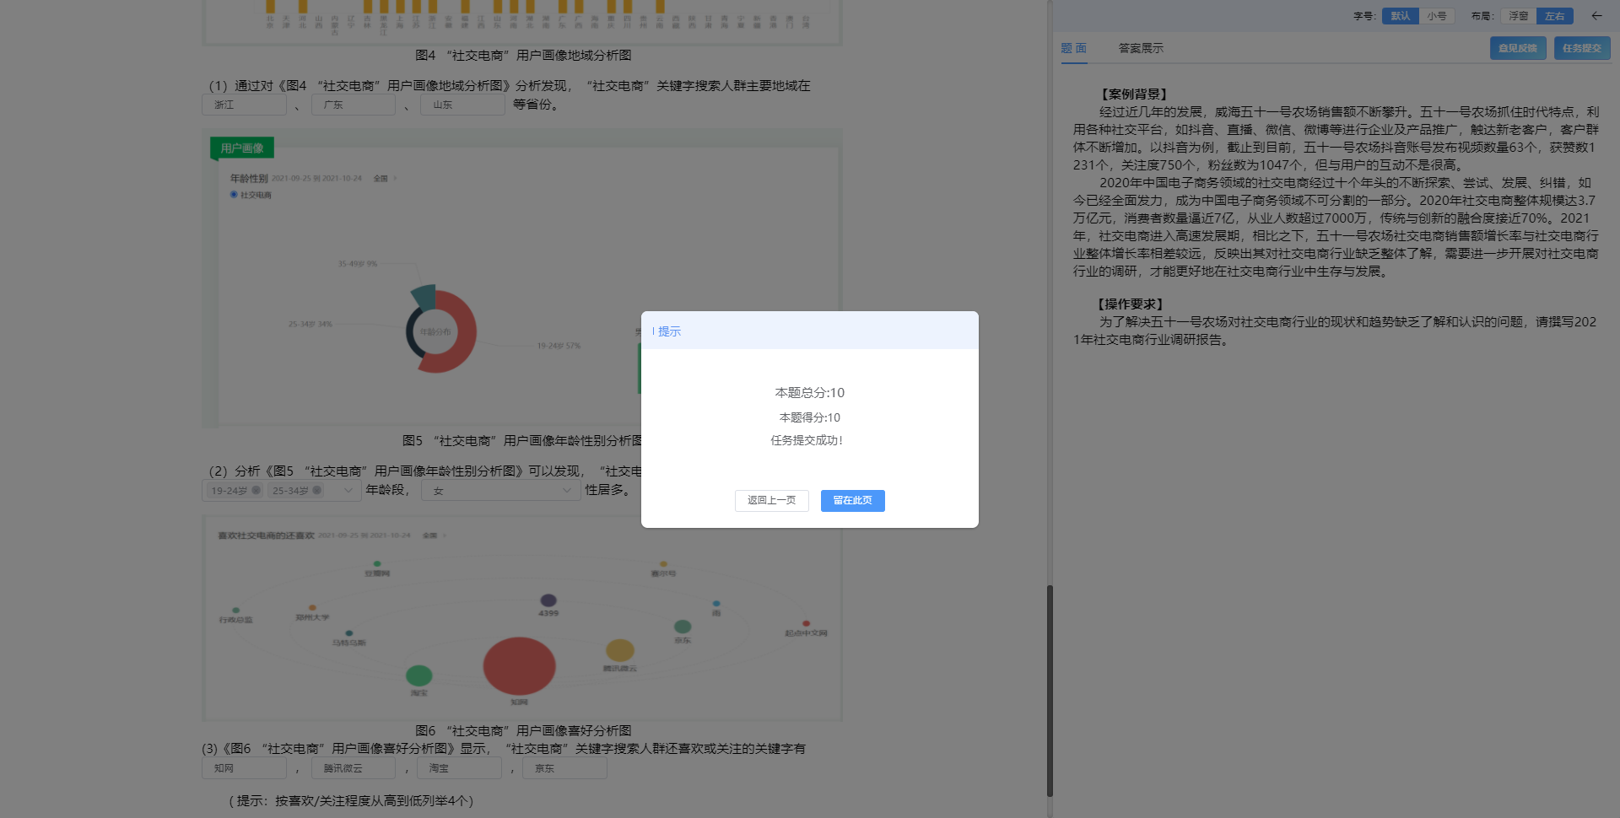

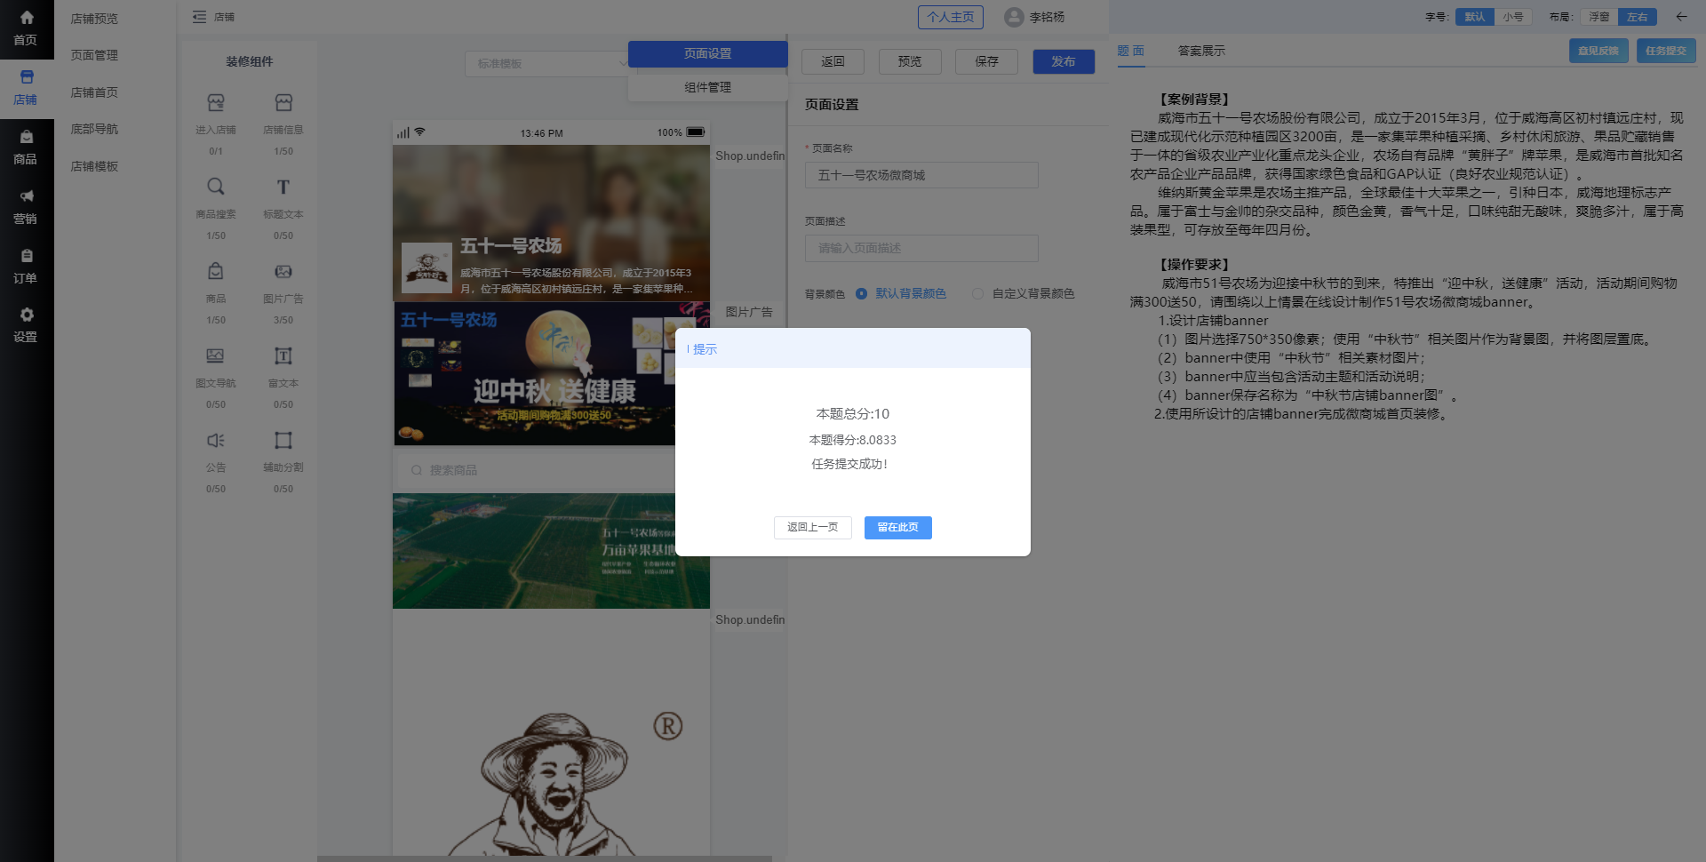

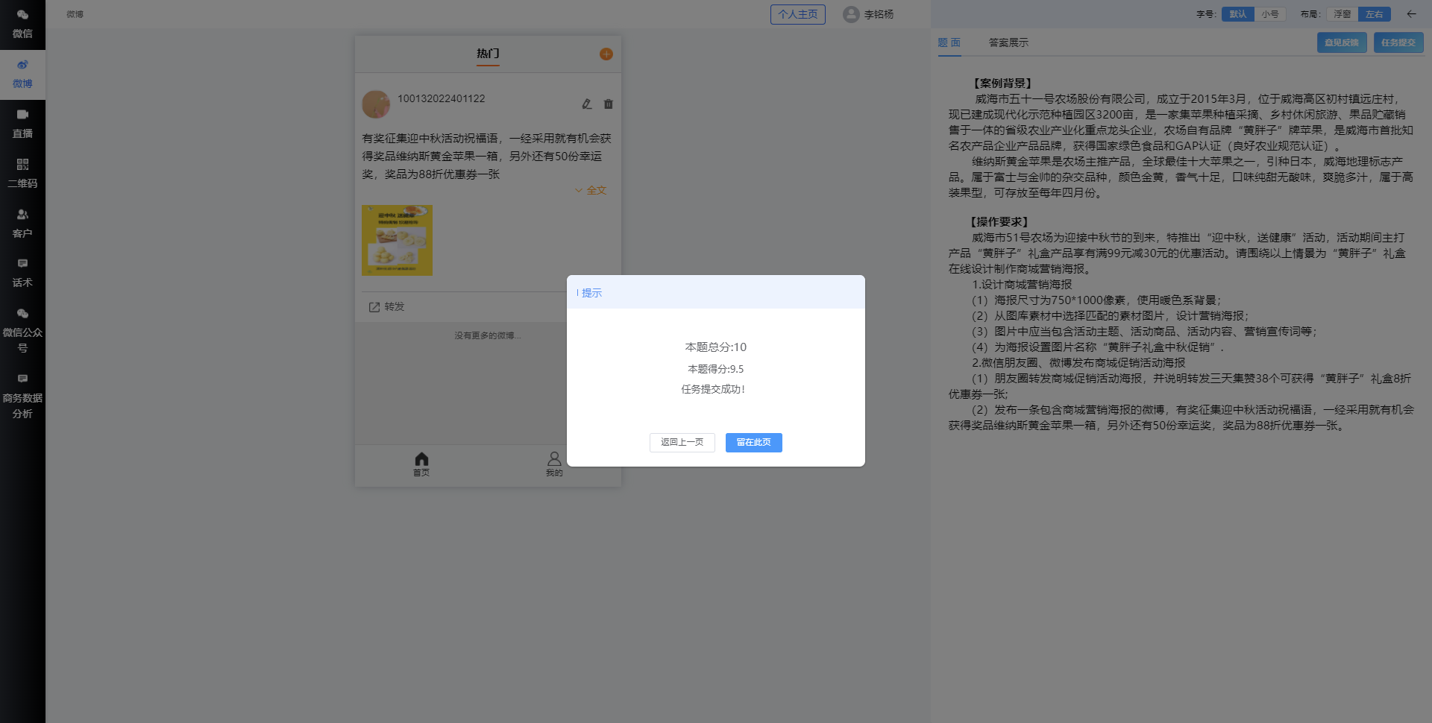

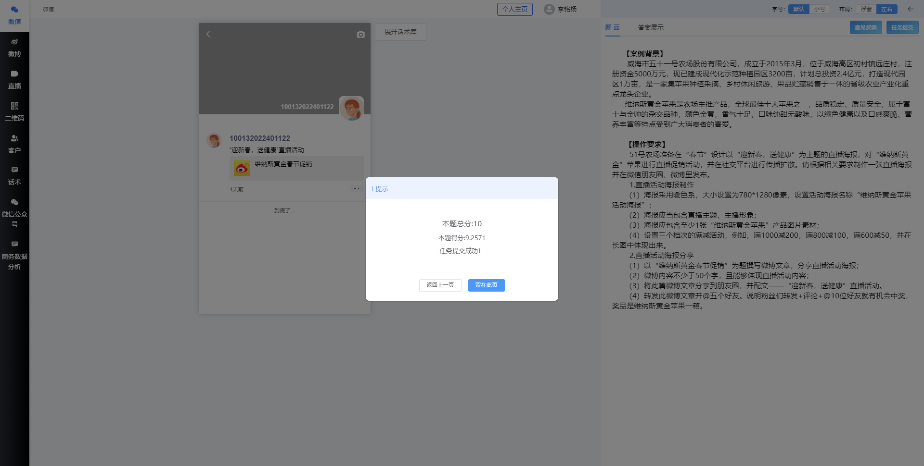

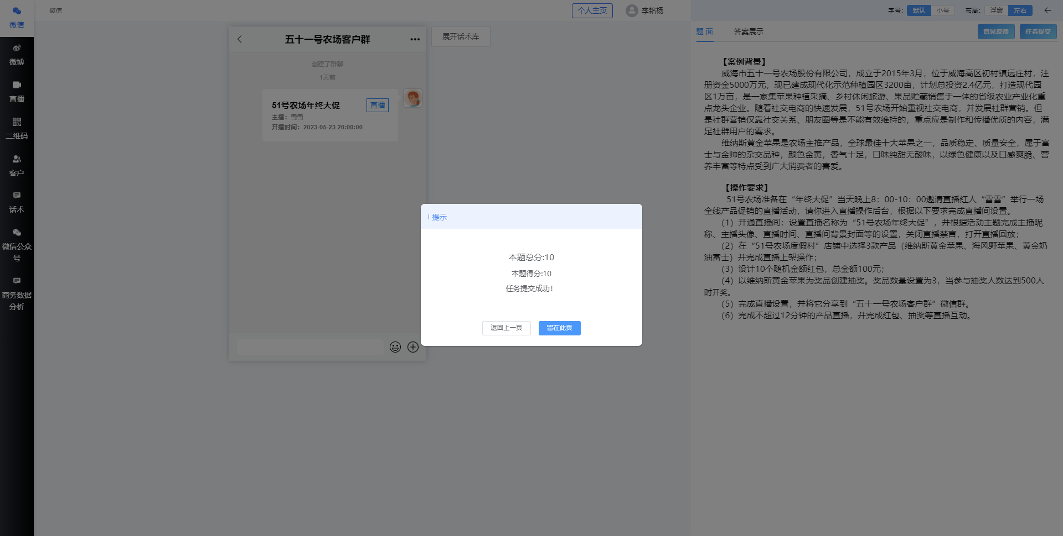

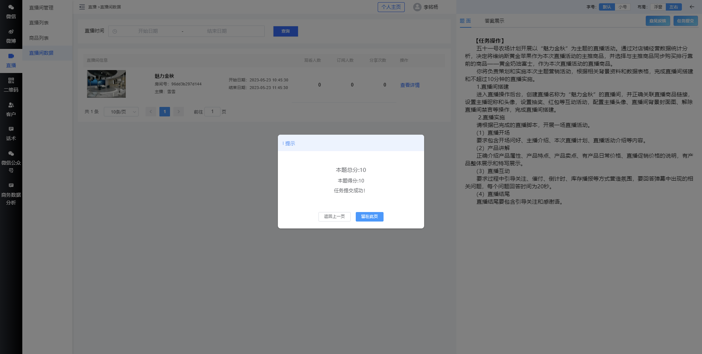

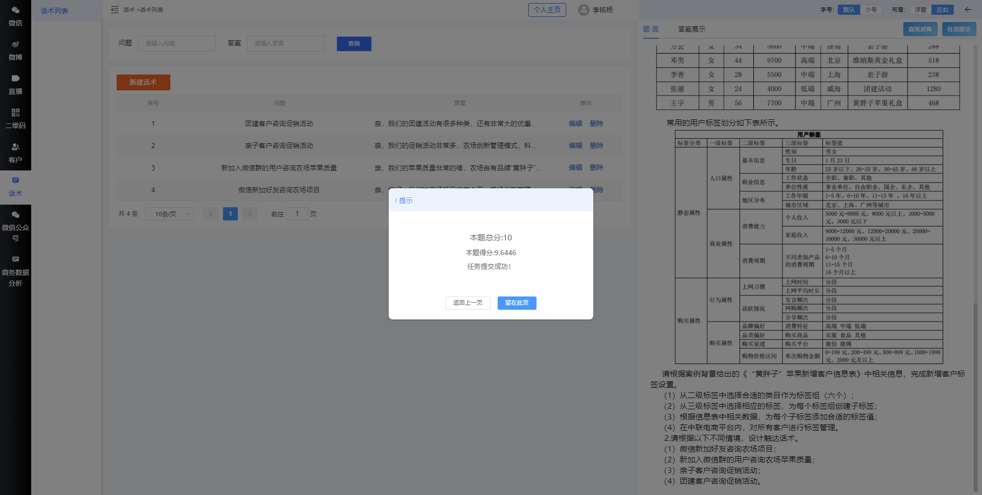

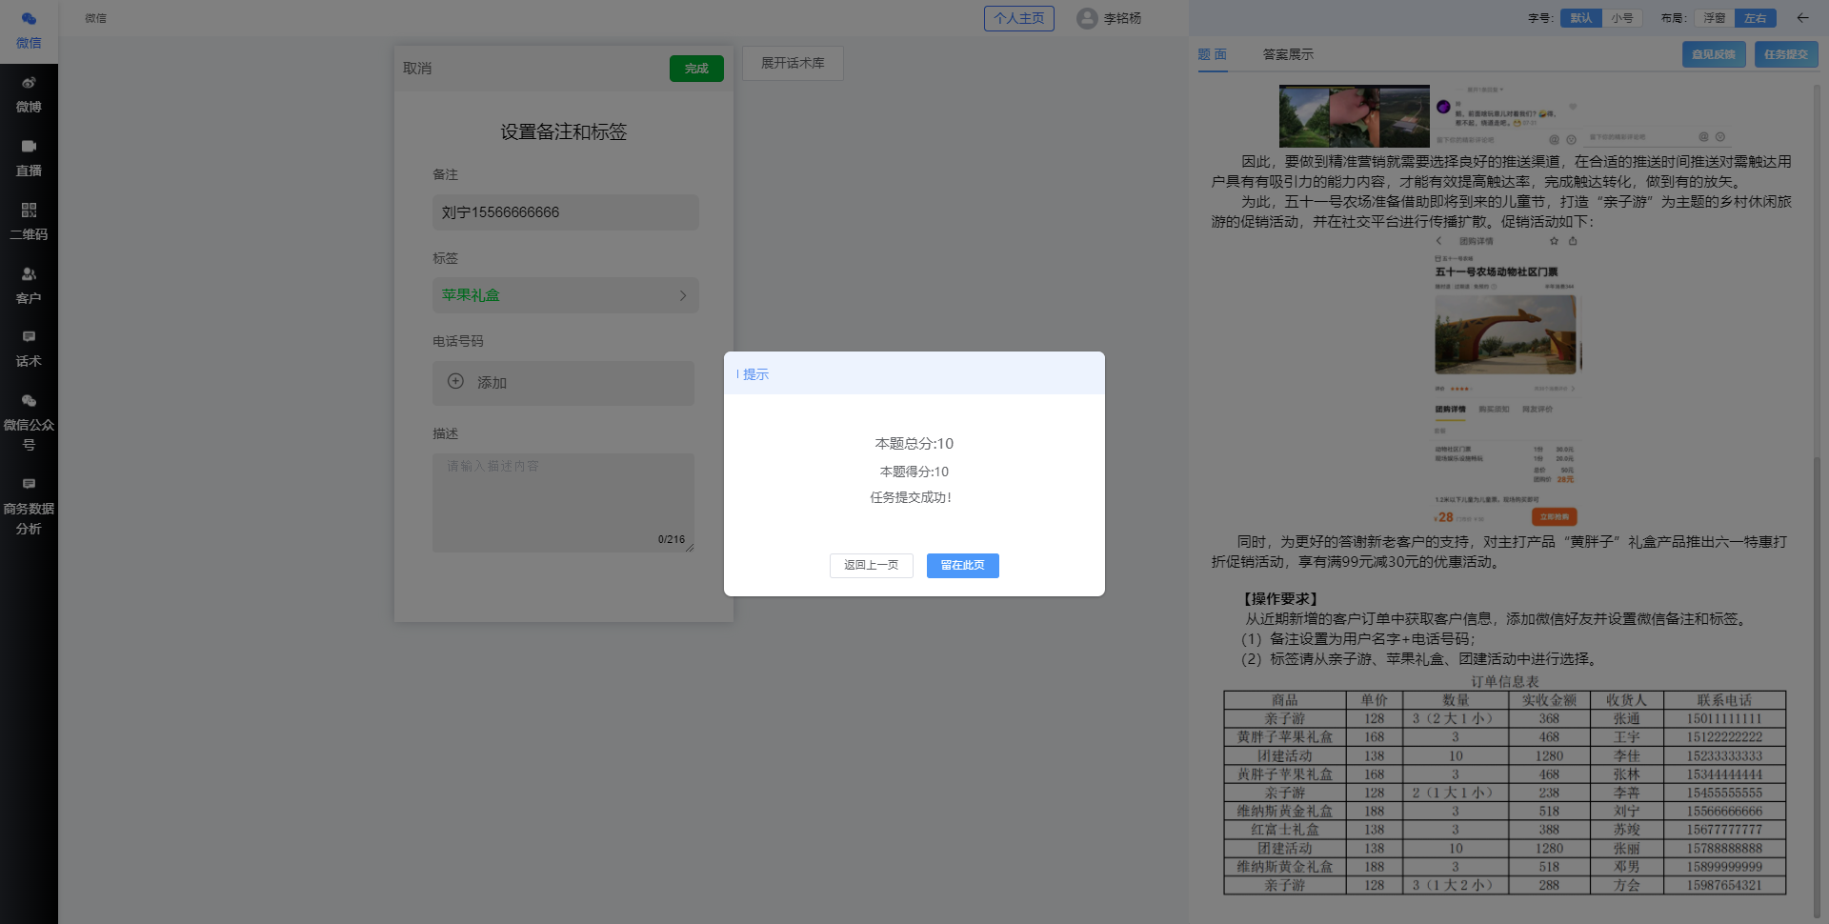

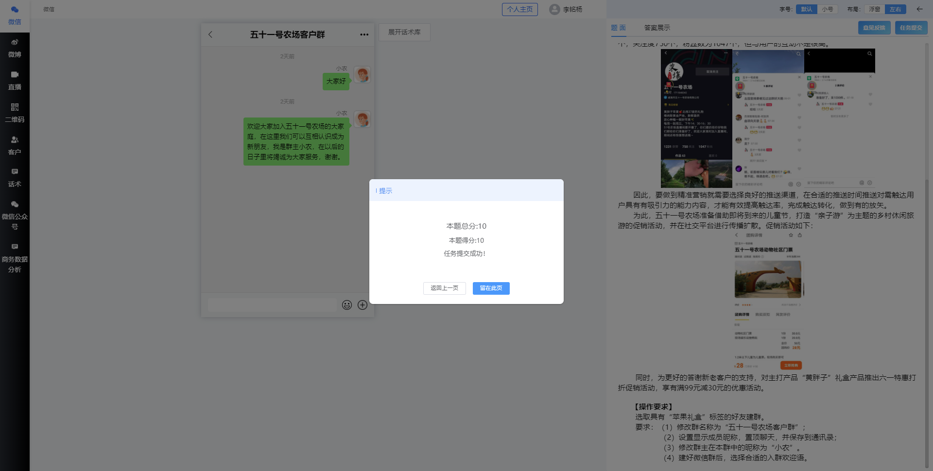

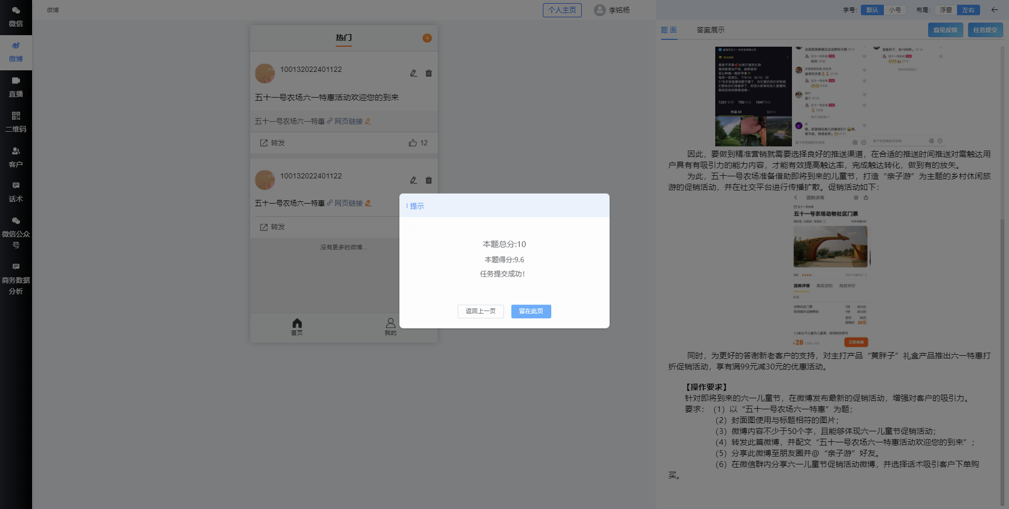

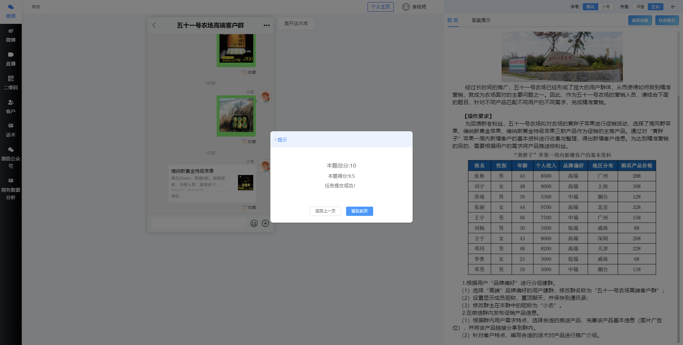

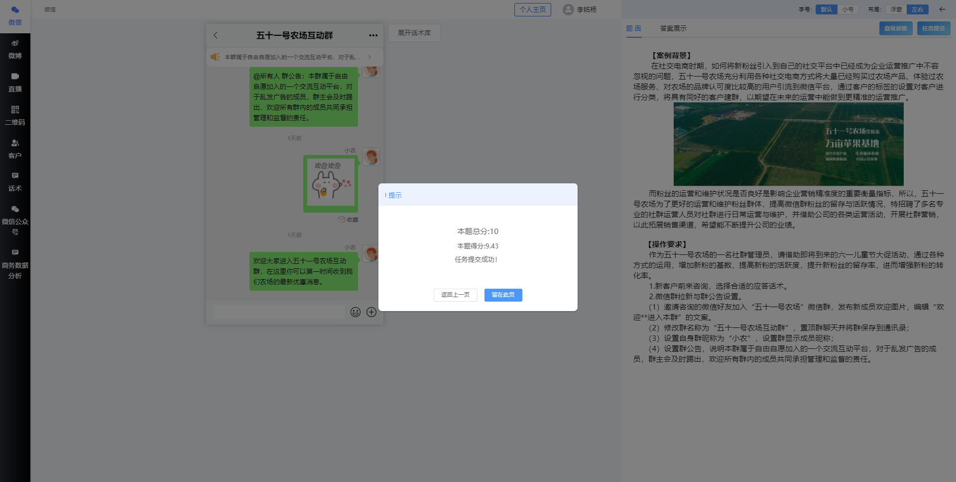

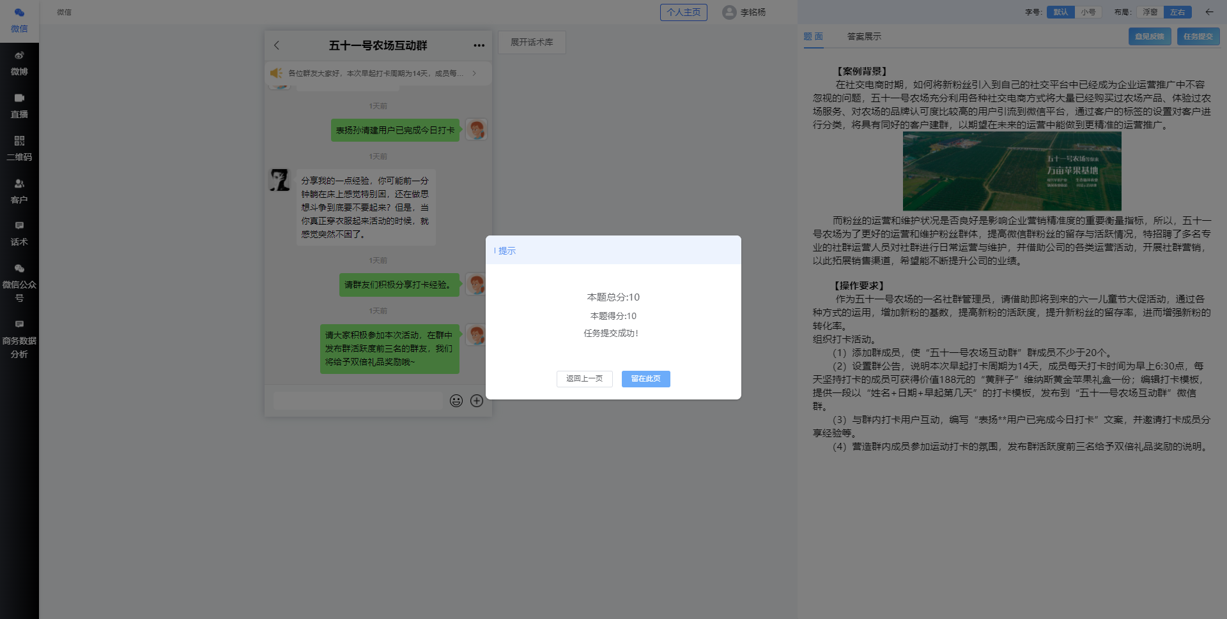

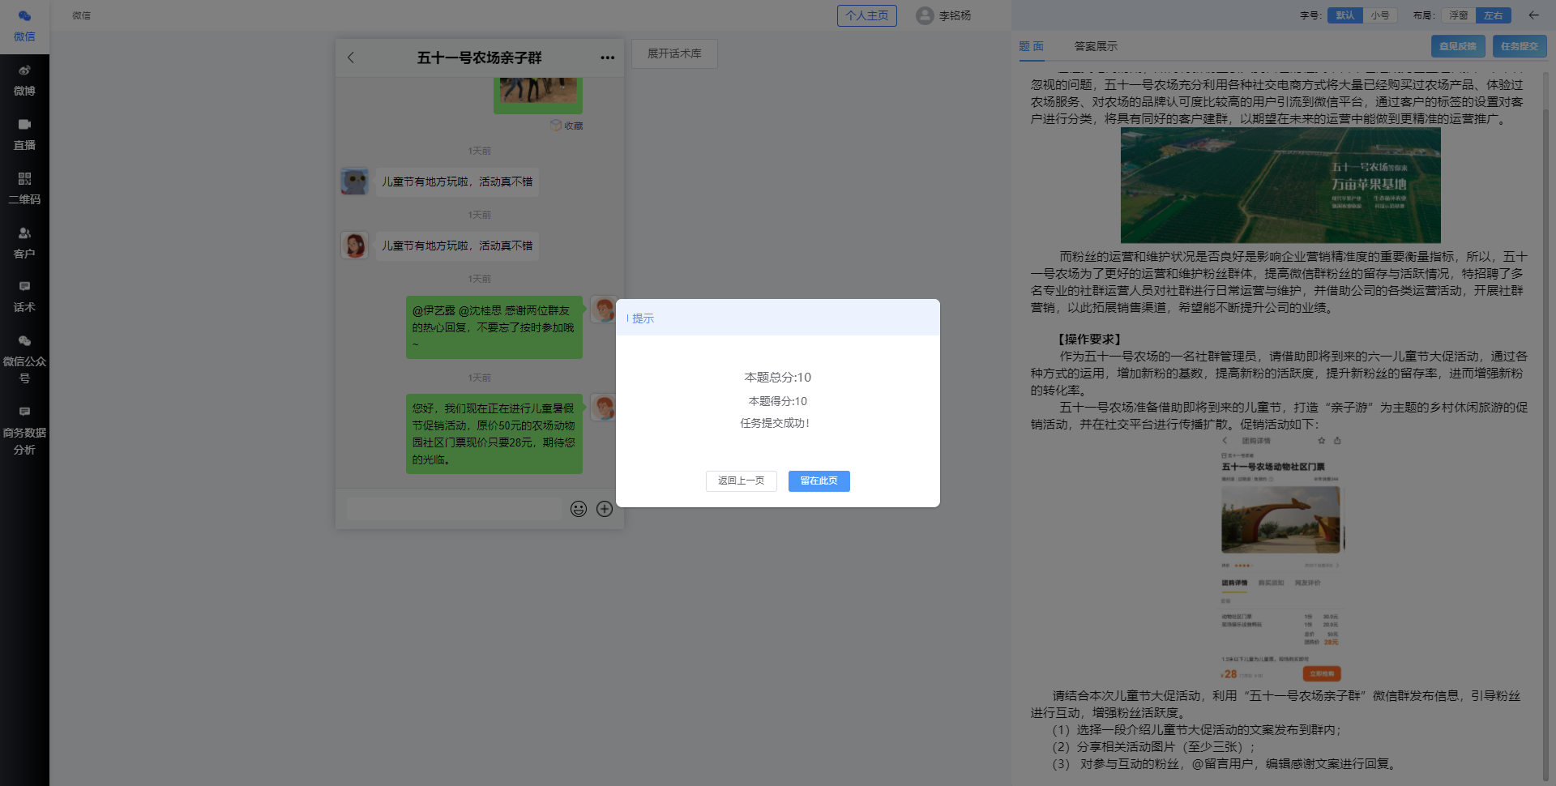

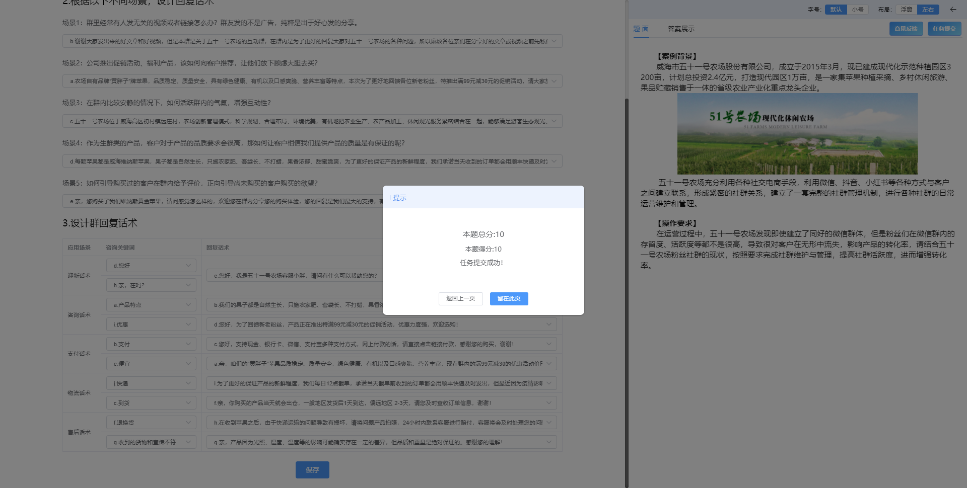

三、实训心得体会